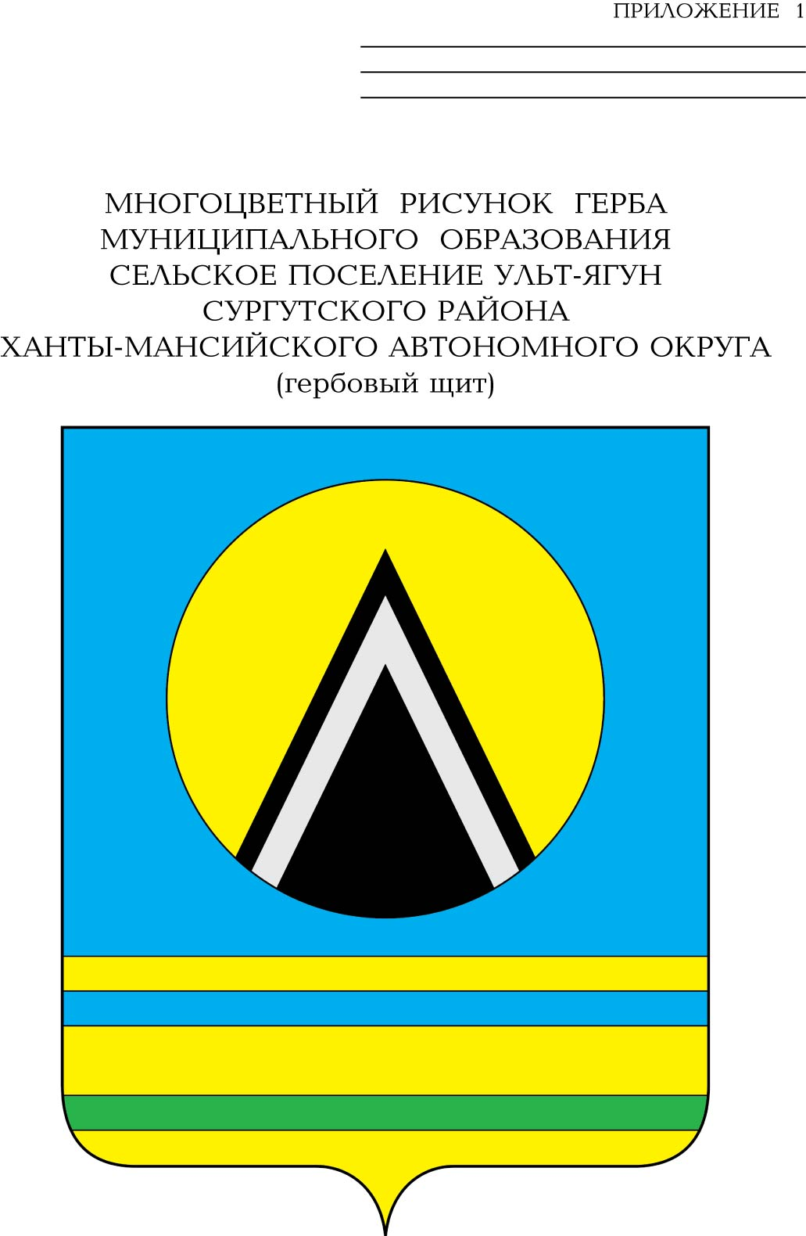
АДМИНИСТРАЦИЯ
СЕЛЬСКОГО ПОСЕЛЕНИЯ УЛЬТ-ЯГУН
Сургутского муниципального района
Ханты-Мансийского автономного округа-Югры
ПОСТАНОВЛЕНИЕ
19 сентября 2025 года № 124
п.Ульт-Ягун
О награждении

В соответствии с решением Совета депутатов сельского поселения Ульт-Ягун от 01.02.2012 № 142 «О наградах и почетных званиях муниципального образования сельское поселение Ульт-Ягун»:
- Наградить Почетной грамотой главы сельского поселения Ульт-Ягун:
1.1. За многолетний добросовестный труд, профессиональное мастерство, высокие достижения в обучении и воспитании подрастающего поколения и в связи с празднованием «Дня воспитателя и всех дошкольных работников»:
- Мадюдину Ольгу Александровну, младшего воспитателя муниципального бюджетного дошкольного образовательного учреждения детский сад «Мальвина»;
- Байдину Наталью Николаевну, тьютора муниципального бюджетного дошкольного образовательного учреждения детский сад «Мальвина».
2. Наградить Благодарственным письмом главы сельского поселения Ульт-Ягун:
2.1. За добросовестный труд, профессиональные знания и умения, значительный вклад в воспитании подрастающего поколения и в связи с празднованием «Дня воспитателя и всех дошкольных работников» Сагидову Фариду Исрафиловну, воспитателя муниципального бюджетного дошкольного образовательного учреждения детский сад «Мальвина».
3. Обнародовать настоящее постановление и разместить на официальном сайте муниципального образования сельское поселение Ульт-Ягун.

Глава сельского поселения Ульт-Ягун М.В. Яковинов

